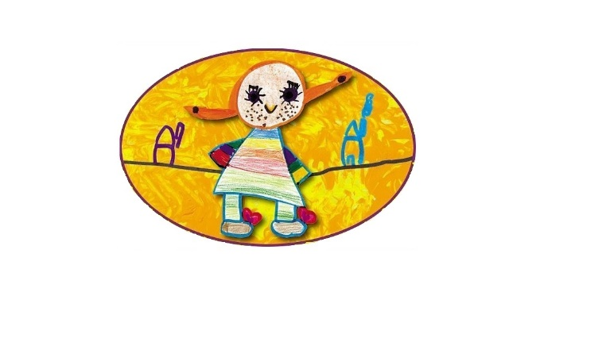

Beste ouders, Brugge, 13 maart 2020

Naar aanleiding van het heersende Corona-virus willen wij u het volgende meedelen:
- Onze buitenschoolse opvang blijft geopend op de normale dagen op al onze locaties , met uitzondering van de locatie in de Knotwilgenlaan ( = AKL Blijmare), en met de gebruikelijke openingsuren = van 7u tot begin schooltijd en van einde schooltijd tot 19u. Let wel: de studie die normaal op school doorgaat, wordt afgeschaft en de naschoolse opvang begint voor iedereen aansluitend op het einde van de schooldag.
Op woensdagnamiddag zijn wij open zoals gebruikelijk, enige aanpassing hier is dat iedereen zijn eigen boterhammen meebrengt. Er worden geen warme maaltijden en/of soep voorzien.

- Wij vragen met aandrang dat u de aanwezigheid van uw kind(eren) doorgeeft via de link die u terugvindt op de brief die u van uit de school van uw kind ontvangt. Zo kunnen ook wij onze personeelsinzet afstemmen op het aantal aanwezige kinderen.

- Voorlopig gaat de ingeplande en reeds gereserveerde opvang in de paasvakantie gewoon door. Mocht hierin toch een wijziging zich opdringen , informeren wij u daar zo snel mogelijk van.

- Indien uw kindje in het kinderdagverblijf/ buitenschoolse opvang ziek is, ook lichte symptomen!!!, kan uw kindje niet bij ons opgevangen worden. Wij contacteren u in dat geval en vragen u onmiddellijk uw kindje te komen afhalen.

- Zorg dat u bereikbaar bent. (Kloppen uw contactgegevens nog? Mailen jullie bij twijfel de meest recente telefoonnummers door?)

- U kan uw kindje niet komen afhalen als u zelf ziek bent of symptomen vertoont. Vraag iemand anders om uw kindje te komen halen in dat geval.

- Indien uw kindje ziek is dan hoeft u geen ziektebriefje te vragen voor de voorlopige periode van 13 maart tot 03 april 2020.

- Ook onze medewerkers die lichte symptomen vertonen mogen niet komen werken.
Hierdoor kan het zijn dat we een personeelstekort hebben! Wij vrezen namelijk niet voldoende personeel te kunnen garanderen.
Als u uw kind(eren) zelf thuis kunt verzorgen, gelieve dan uw kind(eren) niet te brengen.
Het kan ook zijn dat er een andere, onbekende, kind begeleider voor uw kind(eren) zal zorgen.
Ons personeel wordt namelijk flexibel ingezet en de planning kan voortdurend wijzigen.

- Indien u in uw gezin mensen met een besmetting of in quarantaine hebt, gelieve dat ons te laten weten.

Met vriendelijke groet,
De directie vzw Paideia

